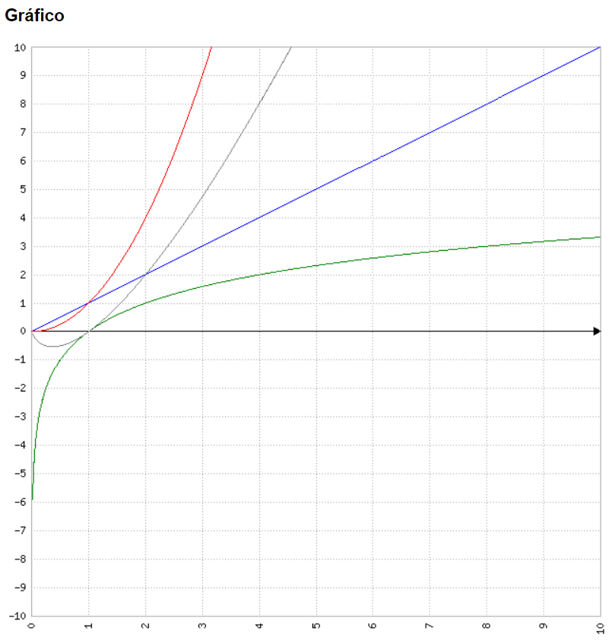

g(x) = x^2

h(x) = log(2;x)

f(x) = x

i(x) = x*log(2;x)

**Exercício 5**

Qual algoritmo apresentará o pior comportamento em velocidade?

O algoritmo g(x) = x^2 terá o pior comportamento em velocidade.